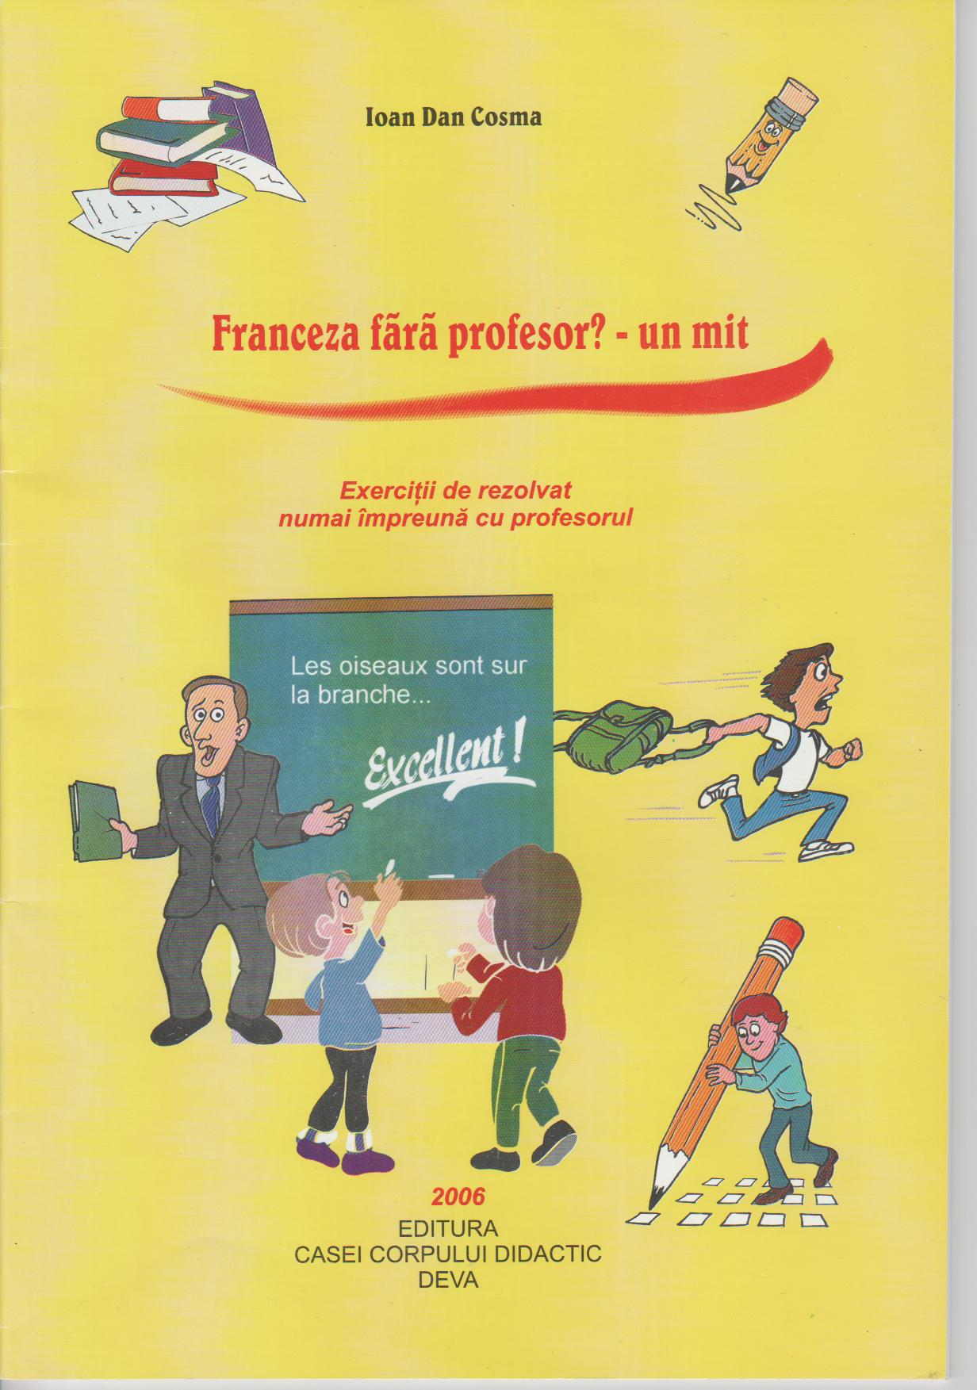
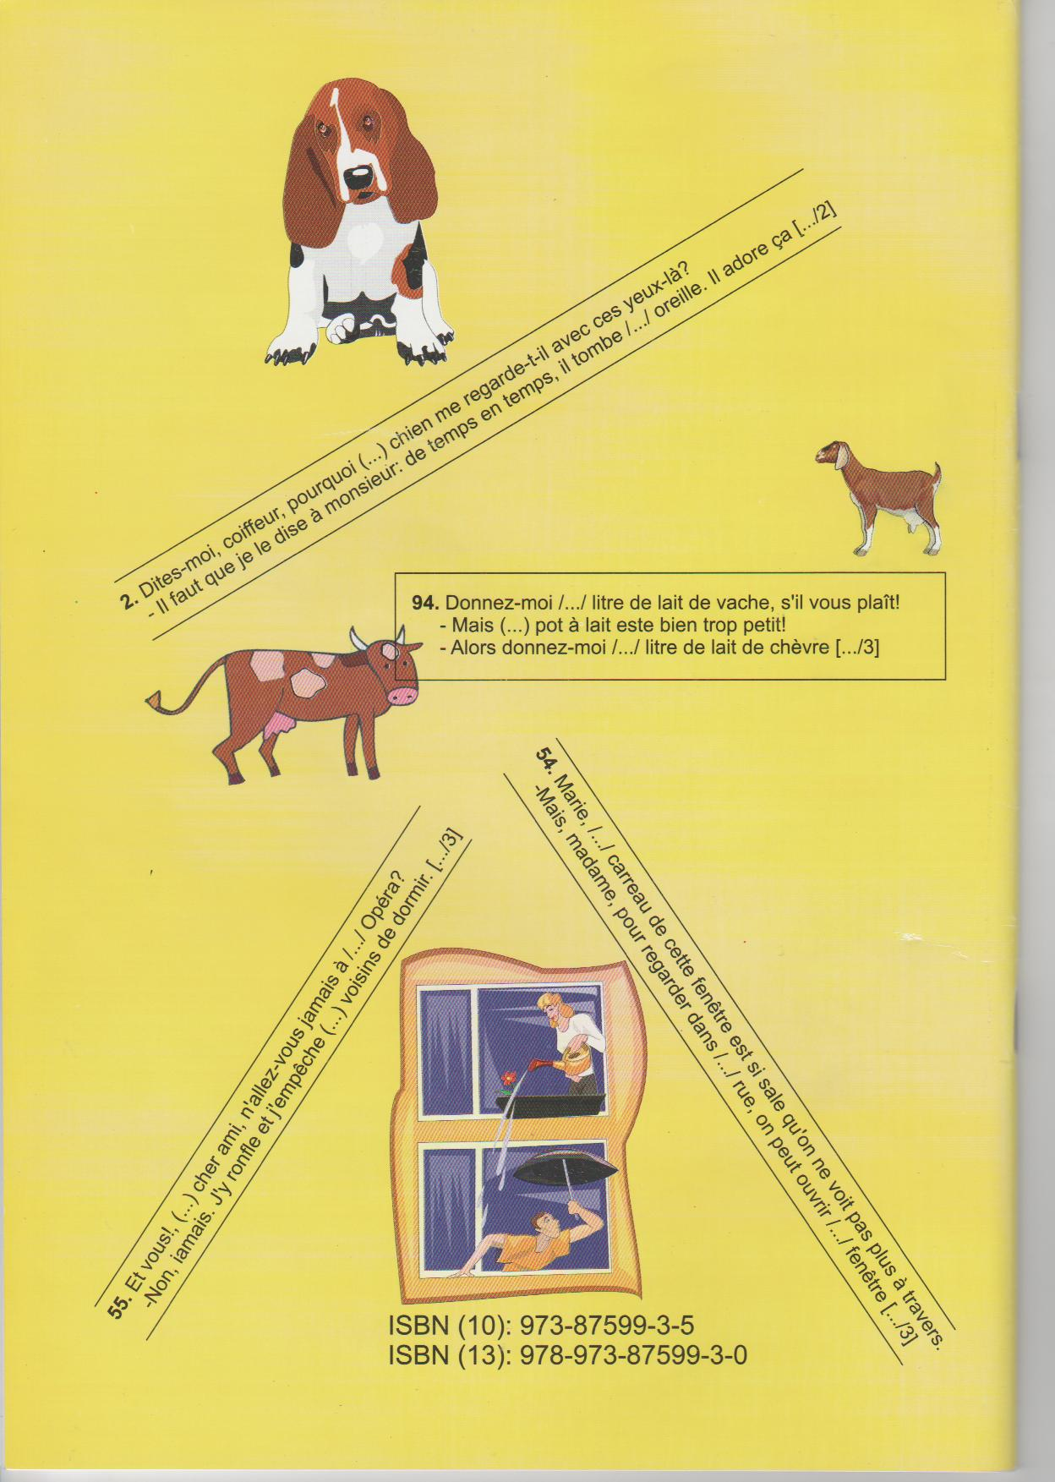
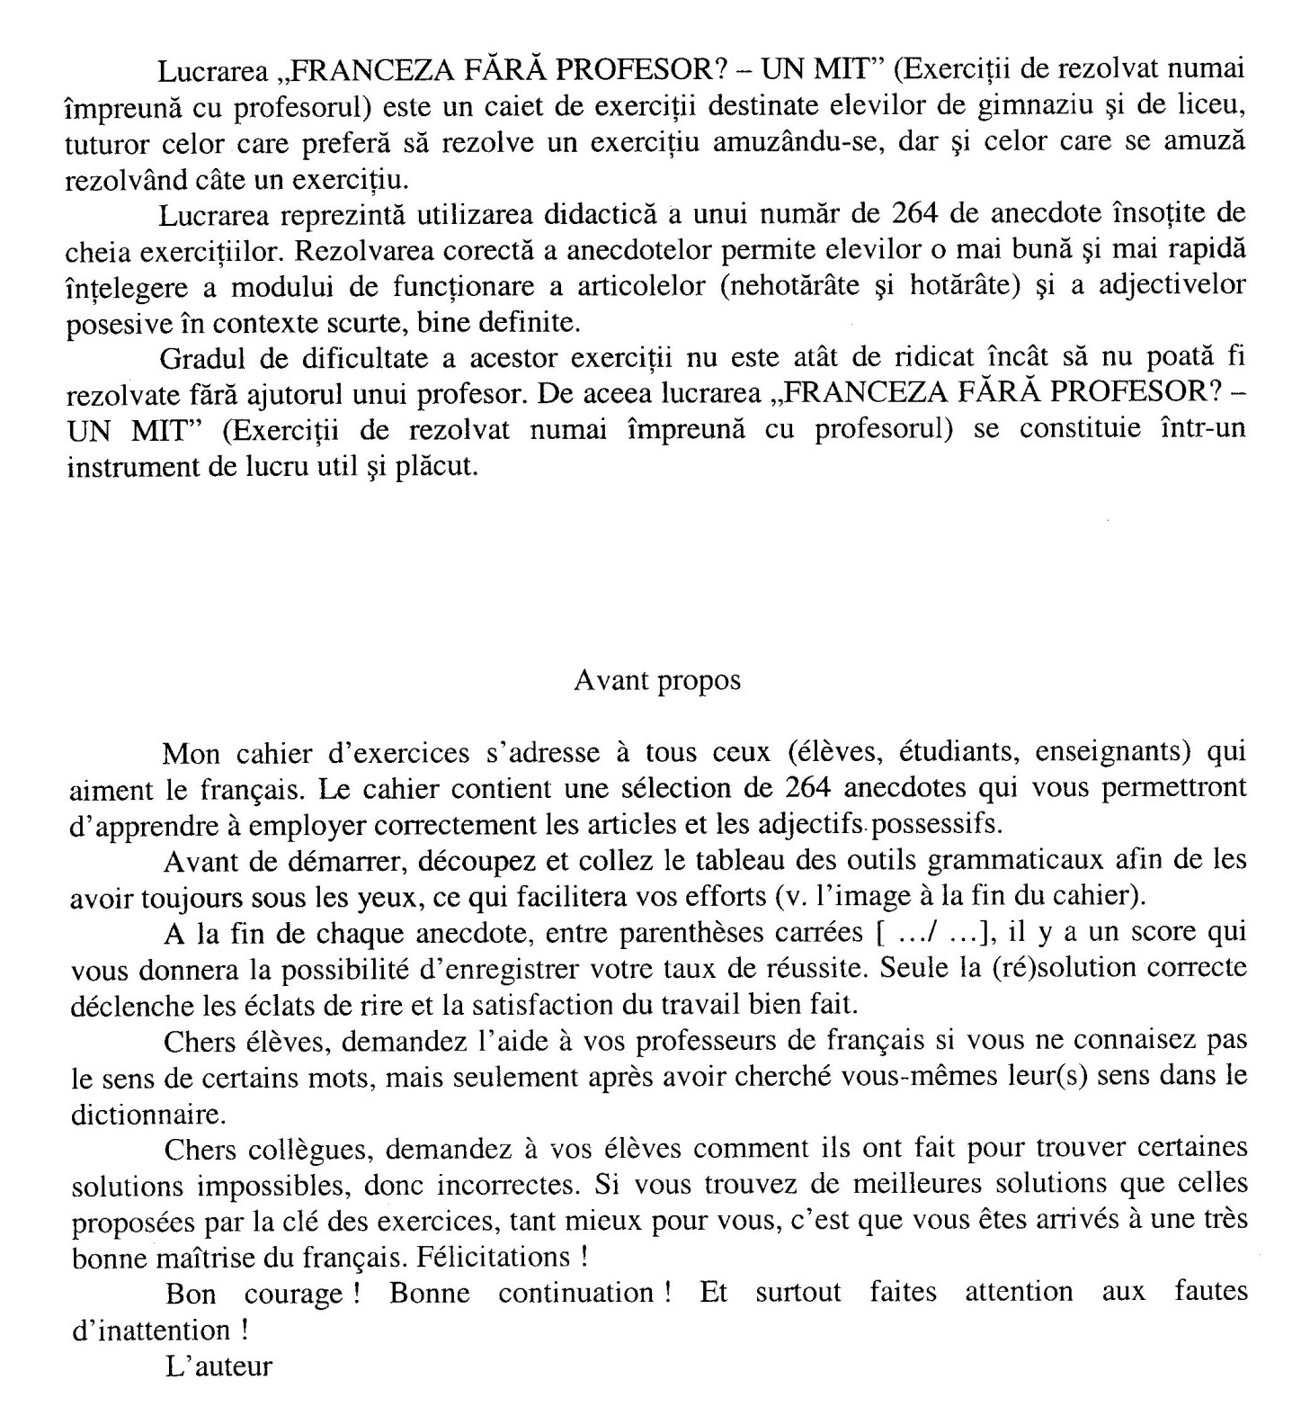
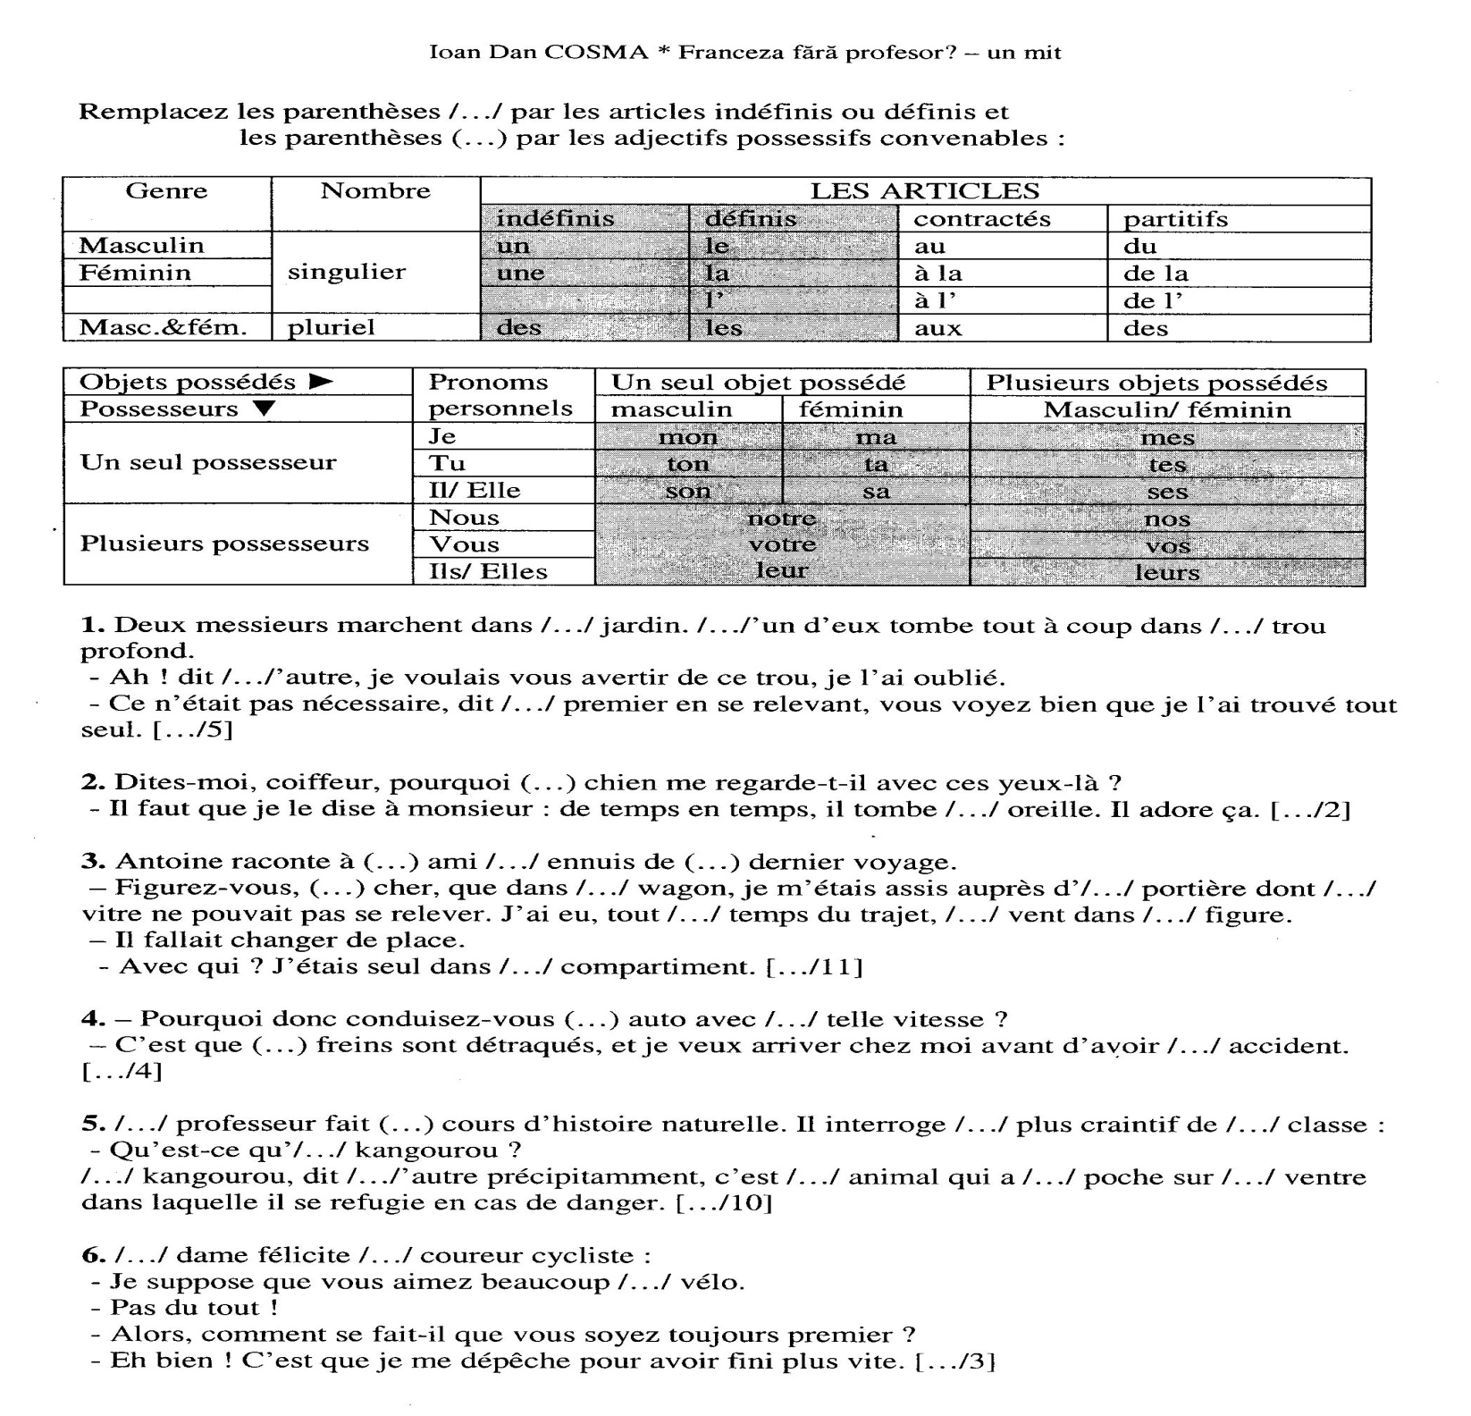

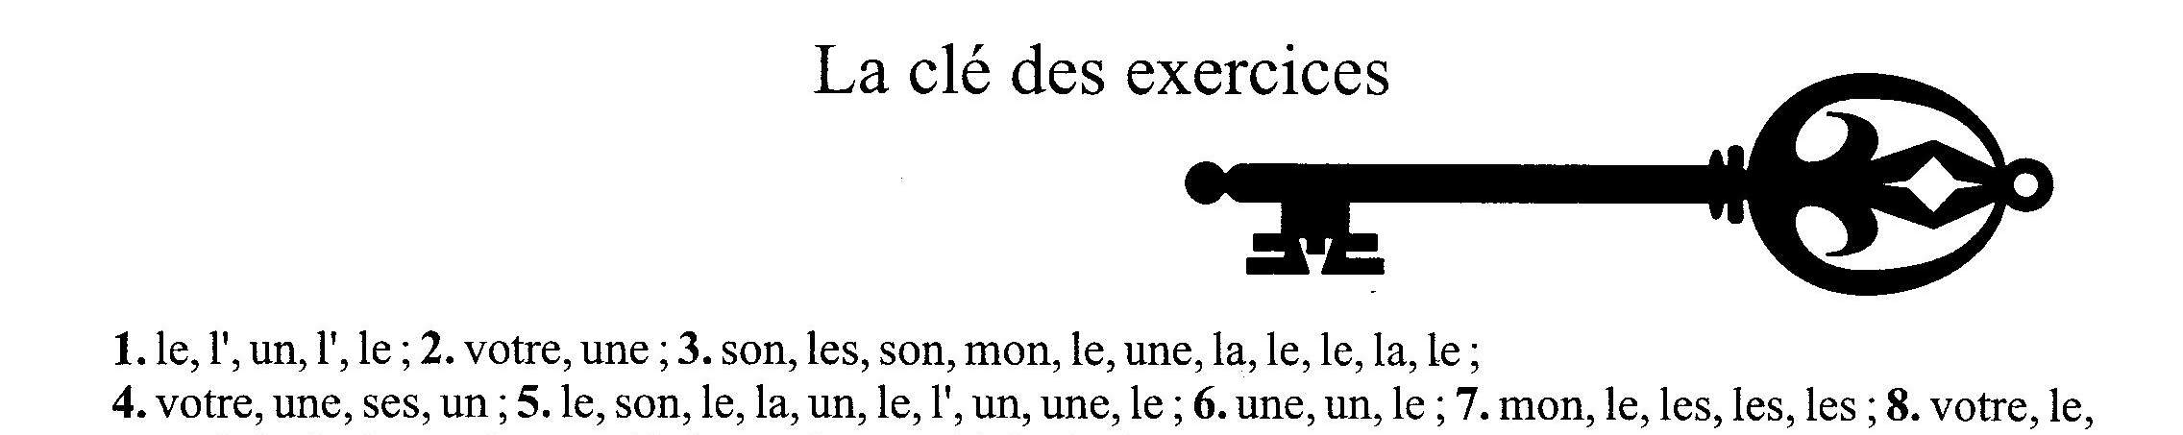
La CLEF du succès aussi.
Clef ou clé, les deux formes du mot sont correctes et acceptées.

Enunţul se află imediat deasupra tabelului.
(serecomandăcitireacuatenţieşirespectareaenunţului)
(să nu-mi spuneţi că vă derutează faptul că în enunţ apar
/…../ (slash-uri / sleş/ slaş în loc de […..] sau (…..)

[….] bon conseil
[….] vieux monsieur arrive avec [….] très vieille voiture devant
[….] garage.
- Est-ce que vous ne croyez pas que je devrais changer d’huile ? dit-il au garagiste.
[….] garagiste regarde [….] seconde [….] voiture, puis il répond :
- Voulez-vous [….] bon conseil ? Gardez […]’huile et changez de voiture.

SOLUTION :
[UN] bon conseil
[UN] vieux monsieur arrive avec [UNE] très vieille voiture devant [UN] garage.
- Est-ce que vous ne croyez pas que je devrais changer d’huile ? dit-il au garagiste.
[LE] garagiste regarde [UNE] seconde [LA] voiture, puis il répond :
- Voulez-vous [UN] bon conseil ? Gardez [L’]huile et changez de voiture.

[___] spectateur bizarre
Monsieur Dupont était [__ ] propriétaire d’[__ ] cirque installé pour quelque temps dans [___] ville de province. M. Dupont était à [__ ] fois directeur, caissier et dompteur. 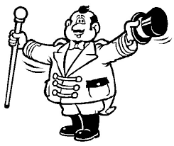
Tous [__] soirs, il entrait dans [__ ] cage du tigre qui faisait toujours [___] mêmes exercices devant [__ ] public. Au moment où il présentait (___) tigre aux spectateurs, il remarquait qu’[__ ] vieux monsieur s’installait invariablement sur [__ ] même chaise, mais repartait aussitôt [__ ] numéro terminé. Et cela tous [___] soirs ! Intrigué par [__ ] présence de ce spectateur bizarre, M. Dupont lui dit [__ ] soir :
- Je vois, monsieur, que vous êtes grand amateur [___] exercices que fait (___) tigre.
– Moi, dit [__ ] spectateur, je n’aime pas ce genre de distractions.
– Mais, monsieur, je vous vois ici tous [___] soirs, et précisément à [_ ] heure où je présente (___) tigre dans [__ ] arène.
Alors, j’arrive à croire que c’est (___) courage qui vous attire.
– Non, monsieur.
– Alors, excusez-moi, mais pourquoi venez-vous ici tous [___] soirs ?
– J’attends [__ ] moment où vous serez mangé par [__ ] tigre ! dit flegmatiquement [__ ] étrange spectateur.
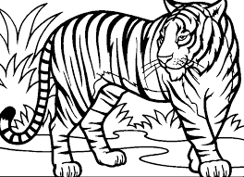
În total au rămas de rezolvat 4(patru) anecdote 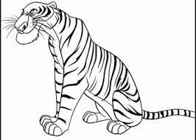
3(trei) de pe coperta spate şi aceasta din urmă care este în format editabil.
Dacă credeţi că v-a plăcut în mod deosebit vreuna din ele încercaţi să o ilustraţi după bunul vostru plac. (Sau anecdota voastră preferată.) Youpiii.
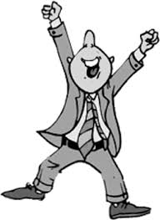 împreună să fim victorioşi 
Cîteodată laptop-ul meu nu vrea să funcţioneze nici dacă stau aşa.▲
Au revoir et bon courage.

